Zápis 3.1.2023
Zapisovatelka – Monika Hrdličková

Kognitivní přístup k jazyku:
kognitivní a kulturní lingvistika

Moodle: název kurzu –
Úvod do kognitivní lingvistiky (bez hesla)

Kognitivní ingvistika
- cognosco, -ere, cognovi, cognitum (lat.) – „poznávat“
- jazyk se zkoumá ve vztahu k poznávacím procesům; vztahy mezi jazykem a myslí: jazyk představuje „pohled na svět“, „obraz světa“ → jazykový obraz světa (jazyk + kultura)
- kognice: „souhrn operací a pochodů, prostřednictvím kterých si člověk uvědomuje a poznává svět i sebe samého; kognitivní procesy, poznávání“ (Hartlová – Hartl: Psychologický slovník, 2010)
- konceptualizace: uchopení určité situace / fragmentu skutečnosti v podobě pojmu (konceptu), resp. pojmové (konceptuální) struktury; ta je spojena s jazykem. Např.: „Jak je v češtině konceptualizován hněv?“
- různé metodologické přístupy a pojetí (viz dále); zde důraz na vztah kognice a kultury v jazyce (vliv kultury)

Lingvistika kognitivně-kulturní

- mysl a jazyk jsou spojité nádoby
- kognice a kultura jsou spojité nádoby
● z významových struktur jazyka lze vyvodit, jak konceptualizujeme (tj. pojmově uchopujeme) svět, „jak myslíme“ →
● kognitivní / kognitivně-kulturní lingvistika / etnolingvistika / antropologická lingvistika (různé polohy téhož)
Příklad: jak konceptualizujeme samu mysl
metafora MYSL JE NÁDOBA / HLAVA JE NÁDOBA – z čeho ji lze vyvodit?

Metafora HLAVA JE NÁDOBA
… metaforická vyjádření v češtině, na jejichž základě lze interpretovat metaforu HLAVA JE NÁDOBA
- mít prázdnou / dutou hlavu
- vypadlo mi to, vykouřilo se mi to (z hlavy)
- je to hlava otevřená
- mít v hlavě brouka
- ukládat si něco do hlavy
- už se mi to nevejde do hlavy
- mít v hlavě zmatek / plno starostí / nápadů atd.
HLAVA ↔ (zastupuje) MYŠLENÍ
PAMĚŤ
VĚDOMOSTI, UČENÍ
PROŽÍVÁNÍ, EMOCE
místo / prostor, v němž něco je
(schéma NÁDOBA) →
(Co situace ve znakových jazycích?)
¨
+ doplňková metafora ABSTRAKTA JSOU KONKRÉTA (věci, látky, lidi)
„věci v hlavě“
- srovnat si věci v hlavě
- mít v hlavě nepořádek, chaos
- nasadil mi brouka do hlavy (apod.)
→
HLAVA JE NÁDOBA NA MYŠLENKY, EMOCE, VĚDOMOSTI, VZPOMÍNKY… apod.

Metafora není primárně „ve slovech“:
jde o konceptualizaci (pojmové uchopení), která může být ztvárněna v jazyce, ale i v jiných kódech (výtvarném apod.)

Znakové jazyky?
Znaky související s kognitivitou (myšlení, paměť, učení) – místo artikulace blízko hlavy, srov. např. znak POCHOPIT (+ uchopování)

Co lze z jazyka (mj.) vyčíst?
Abstraktní témata
← výrazy poukazující k tělesné (tělesně-prostorové) zkušenosti (vrozená, „vtělesněná“) představová schémata
← pojmové metafory
PŘÍKLADY:
- vratká pozice, postoj k problému, v čem spočívá podstata věci? (← poloha těla v prostoru);
- jít (pojďme dál…), zastavovat se, odbočovat od tématu
(← pohyb po cestě, chůze);
- podsouvat někomu něco, přinášet důkazy, otevřít – uzavřít jednání, klást odpor / otázky /podmínky; bojovat s nemocí
(← manipulace s předměty; mezilidský kontakt);
- vidět problém jinak, pohled na věc, vysvětlovat, je to jasné, hmatatelný důkaz, tvrdá opatření, zavánět korupcí
(← smyslové vnímání, zejména zrak a hmat)

Antropocentrismus, antropomorfizace
- lidská perspektiva
- připodobňování mimolidských bytostí, věcí, abstraktních skutečností (např. emocí a nemocí) člověku (antropomorfizace, personifikace)

O očích a brýlích mateřského jazyka
- Oči + brýle – tělesnost a kultura: obojí se promítá do jazyka
- Tělesná, neurobiologická podstata: „tělo v mysli“
- Kulturní rozrůzněnost (relativita)

Univerzalismus a relativismus
Jak a nakolik nás v našem chápání světa i sebe samých ovlivňuje, příp. determinuje jazyk?
Dva krajní názory:
a) Všichni lidé mají podobný pohled na svět; rozdíly mezi jazyky nejsou podstatné → UNIVERZALISMUS
… tělesná zkušenost, smysly
„oči“
b) Pohled na svět se odlišuje v závislosti na jazyce a kultuře → RELATIVISMUS (resp. krajní poloha: DETERMINISMUS – mateřský jazyk naše myšlení předurčuje, znásilňuje)
Jak se to projevuje v jazyce?
„brýle mateřského jazyka“
Odpověď kognitivní a kulturní lingvistiky – obvykle: „umírněný relativismus“.
Existuje něco univerzálního?

Byly pak brylle ty (…) ze skla domnění vykroužleny: a rámcové, v nichž byly ufasované, byli z rohu, jenž zvyk slove. Vstrčil mi je pak, na mé štěstí, křivě jaksi, takže mi plně na oči nedoléhaly, a já hlavy pozdvihna a zraku podnesa, čistě přirozeně na věc hleděti sem mohl.
(Jan Ámos Komenský, Labyrint světa a ráj srdce: Všudybud nasazuje hrdinovi brýle Mámení)

Kognitivně-kulturní lingvistika

1/ Vztahy mezi jazykem a myslí

2/ Vztahy mezi jazykem a myslí – a kulturou („kolektivní myslí“)

Příklady – barevné spektrum (pro všechny stejné) vs. konceptualizace barev (v různých jazycích různá)

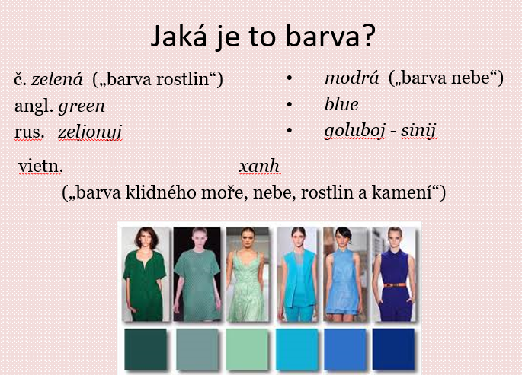

Další příklad různosti obrazů / modelů světa:
č. svobodný, svoboda ≠ angl. free, freedom

jsem svobodný
a) I am free X b) I am single
svobodný občan – free citizen, svobodné volby – free election
svobodná (nezávislá) země – free (independent) country
zločinec je opět na svobodě – criminal is a free man again
ALE:
svobodná žena (neprovdaná) – single girl (woman), bachelor girl; svobodná matka – single mother
za svobodna se jmenovala Nováková – her maiden name was Nováková

Východiska a témata kognitivní lingvistiky
(mluvených i znakových jazyků):

● A/ metafora: Lakoff, George – Johnson, Mark: Metaphors We Live By (1980).
● B/ tělesnost a tělesně-prostorové ukotvení významu: Johnson, M.: The Body in the Mind. The Bodily Basis of Meaning, Imagination, and Reason (1987).
● C/ kategorizace: Lakoff, G.: Women, Fire and Dangerous Things. What Categories Reveal about the Mind (1987).
● D/ zkušenostní realismus (experiencialismus): Lakoff, G. – Johnson, M.: Philosophy in the Flesh. The Embodied Mind and its Challenge to Western Thought (1999).
● E/ ikoničnost – daleko šíře chápaná než v saussurovském smyslu slova: výrazné i ve studiu ZNAKOVÝCH JAZYKŮ; důraz na motivaci; S. TAUB, P. P. WILCOX
+ Komplexní pojem jazykový obraz světa: konceptualizace světa obsažená v jazyce – Jerzy BARTMIŃSKI (Lublin) aj. – a slovanská větev kognitivně-kulturní lingvistiky); srov. už dříve worldview (Sapirova – Whorfova hypotéza) nebo Weltansicht (Humboldt)
stereotyp jako součást / jednotka jazykového obrazu světa

Kategorizace – příklady
■ Rozčlenění kontinua na segmenty, jejich uspořádání, hierarchizace, interpretace a hodnocení (vše je kulturně specifické)
■ Spektrum barev
■ Ruka X hand /arm
■ Prsty X fingers (+ thumb) / toes
■ Židle – křeslo – invalidní vozík X chair, armchair, wheelchair

Uplatnění kognitivnělingvistických principů v lingvistice znakových jazyků
• Tělesnost v prostoru
• Silný podíl ikoničnosti v jazyce a komunikaci
• Ikoničnost + metaforičnost
(zdvojené mapování)
- angloamerická literatura
- české pokusy (metafora, kategorizace, prostorová schémata, konceptualizace emocí, stereotypy – DP, BP)

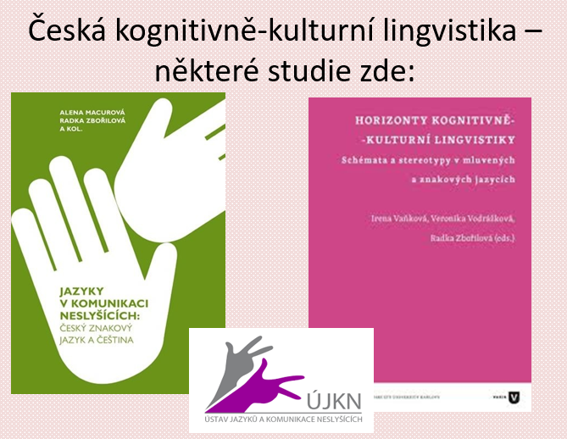
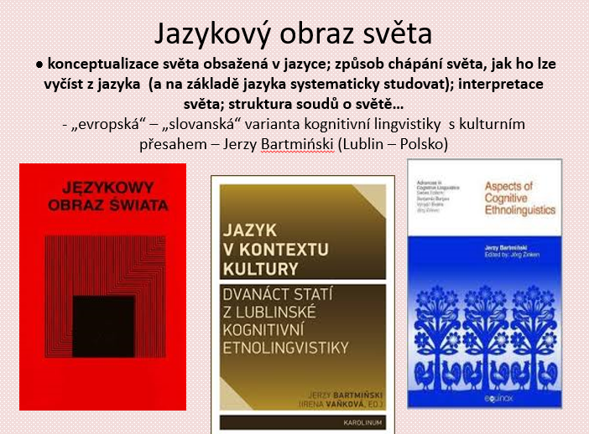
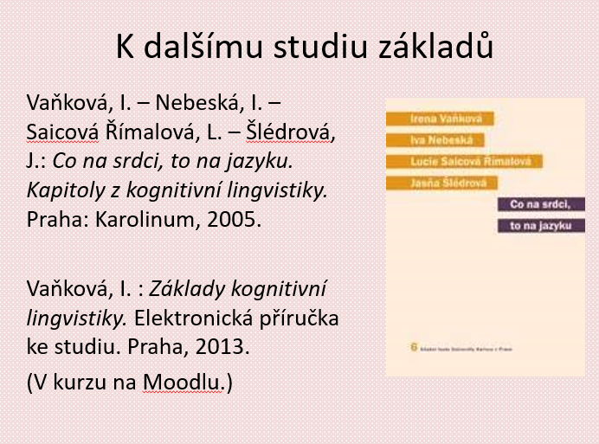

TEST

Na moodlu pro přípravu k testu:
- 14 prezentací – aktualizované
- Doporučená literatura
- Úkoly
- Cvičná verze testu

Informace k testu:

- Pokud vím, že se nemůžu na termín dostavit – odhlásit se z termínu aby se uvolnilo místo pro jiné
- Zatím 4 termíny – podle potřeby lze přidat opravný termín na únor
- Místnost testu 423
- Délka testu 45-60 minut
- Minimum bodů 70 ze 100
- U otázky je uveden počet bodů za odpověď – dá se odvodit, kolik informací musím napsat
- Test jednostranný = pokud se odpověď nevejde, mohu psát na druhou stranu
- Mohou se objevit zadání podobnéáúkolům ze semestru
- Boduje se i přítomnost příkladů

